Donato Bramante (1444 1514) : Rome Milan
Introduction : la haute renaissance
1- Le mécénat papal
1309 – 1378 : cour Pontificale à Avignon
Le mécénat des papes
2- Donato Bramante (1444-1514)
2.1. Bramante en Lombardie (Urbino et Milan 1470-1499)
Donato Bramante, Héraclite et Démocrite dissertent sur le monde, 1481
Donato Bramante, Le Christ à la colonne, vers 1485,
Donato Bramante, église Santa Maria presso San Satiro , Milan, v. 1482
Donato Bramante, santa Maria delle Grazie, Milan, v. 1484
2.2. Bramante à Rome (1503-1514)
Rome au début du XVIe siècle
Donato Bramante, Cloitre de l’église Santa Maria della Pace, v. 1501
Donato Bramante, Tempietto de San Pietro in Montorio, Rome, v. 1510
Donato Bramante, Palais Caprini, Rome, v. 1510
Donato Bramante, Le chantier de St Pierre, commencé en 1503.
Donato Bramante, la réfection de la cour du Belvédère, 1504
Division temporelles :
XIVe siècle : Trecento : la pré-renaissance ou premières lumières
selon Vasari.
1309-1378
1378
XVe siècle : Quattrocento : la première renaissance
1434
1453
1492
1494
1498
XVIe siècle : Cinquecento : la haute renaissance (1500-1530)
1527
1542
XVIe siècle : Cinquecento : Renaissance tardive (1530-1570)
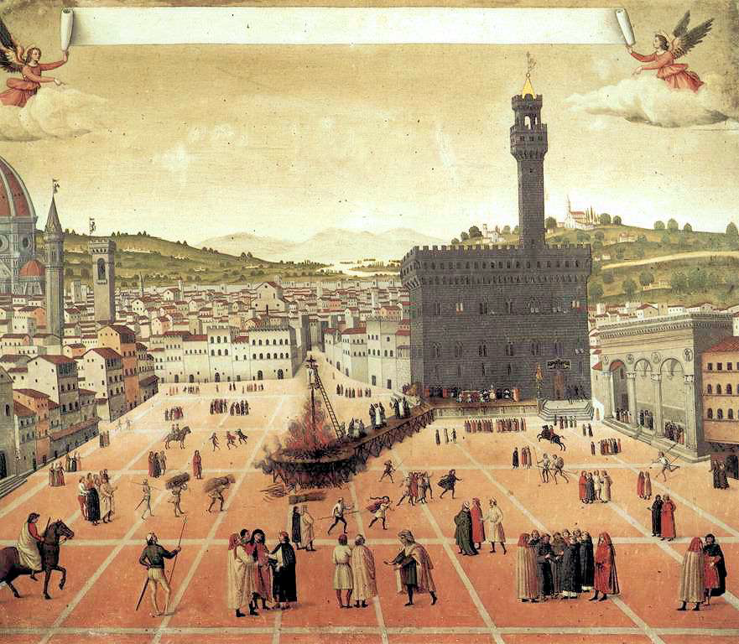
1492- 1498
1492 : prise de pouvoir de Savognarole
1494 : Les Médicis chassés de Florence.
1497 : le bucher des Vanités de Savognarole
1498 : Savognarole mort sur le bucher place de la Signora à Florence le 23 mai 1498

Le sac de Rome par l’Armée des troupes impériales de Charles Quint dirigées par Charles de Bourbon en 1527.
- 20 000 morts
- Dommages innombrables
-Arrêt des travaux de Saint Pierre.
- Transfert de nombreux artistes dans d’autres villes italiennes et européennes.

1) Un siècle de mécénat papal
Concept de la Renovatio Urbis : Rénovation urbaine,architecturale et artistique de Rome de 1480 à 1550 environ.
Initiée durant la seconde moitié du XVe siècle par Sixte IV,consolidée par Jules II et poursuivie par ses successeurs.
Evénement fondateur: 2e jubilé de Rome en 1475.
Grandes réalisations à Rome par :
(Artistes des années 80 durant le mandat de Sixte IV : Le Pérugin, Botticelli, Rosselli )
Puis :
- Bramante
- Raphaël
- Michel-Ange

Débute en 1475 : est attire les plus grands artistes : Raphael, Bramante, Michel-Ange
Période d’intrigue importante qui va se calmer dans les années 1520
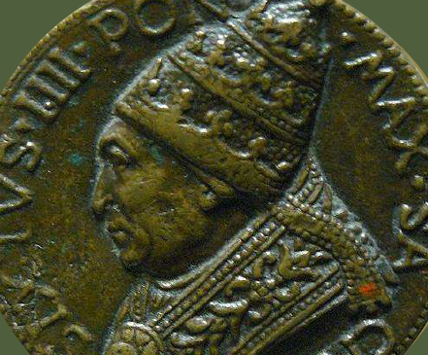
Sixte IV : (pape de 1471 à 1484)
Théologien éminent.
Père de la Renovatio Urbis
Fondateur des musées Capitolins
Rénovateur de la ville de Rome
Capella Magna – Chapelle Sixtine
Prévoit un ensemble d’histoires » peintes à fresque pour glorifier l’Eglise du Christ.
Histoires organisées selon une concordance entre l’Ancien et le Nouveau Testament en
associant des épisodes des deux testaments.
Moïse pour l’Ancien Testament
Christ pour le Nouveau Testament.
Peintre en charge du cycle
Pietro di Cristoforo Vannucci, dit Le Pérugin pape pendant 15ans

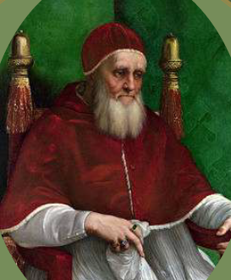
Jules II : (pape de 1503 à 1513)
amant de Michel Ange : Giulio della Rovere
Elu Pape le 1er novembre 1503
Poursuit la renovatio urbis de Rome.
Attire Donato Bramante,
Raphaël et Michel-Ange à Rome. Mécénat :
-Reconstruction de Saint Pierre;
- Aménagement de la cour du Belvédère;
- Tombeau pour lui-même;
- Décoration de la chapelle Sixtine.

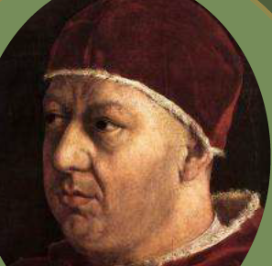
Léon X : (1513- 1521)
Jean de Médicis : second fils de
Laurent de Médicis et de Clarisse Orsini .
Attire Raphaël à Rome.
Enrichit la bibliothèque vaticane
Organise de grandes fêtes au Vatican
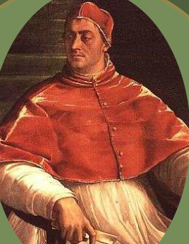
Suivi par Hadrien VI : 9 janvier 1522 au 14 septembre 1523.

Clément VII : (pape de 1523 à 1534)
Jules de Médicis pape mécène
Favorise de nombreux artistes dont Le Parmesan, Perino del Vaga, Baldassare Peruzzi, Sebastiano del Piombo, Rosso Fiorentino.
- Enrichit la bibliothèque vaticane
- Poursuit les travaux de St Pierre
- Achève la villa Madame
- Commande les fresques du jugement dernier de Michel-Ange qui sera achevée sous le pontificat suivant.
Paul III : ( pape de 1534 à 1549)
Alexandre Farnèse
Pape mécène.
-Confie à Sangallo le Jeune, puis à Michel-Ange, la responsabilité des travaux de la basilique Saint- Pierre et du palais Farnèse.
-Fait exécuter la fresque du Jugement dernier de Michel-Ange dans la chapelle Sixtine
ainsi que la chapelle paoline

2) Donato Bramante

N’est pas naît à Rome
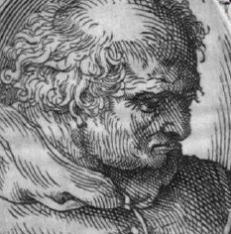
Se forme dans le nord de la lombardie, attiré à Rome en 1503 avec Jules II, qui l’utilise comme son architecte jusqu’à que Michel Ange arrive et détruit cette amitié. Connaît peu sa carrière, ses œuvres se sont pas conservé sauf quelque unes

Donato di Angelo di Pascuccio dit Bramante (1444-1514)
Architecte et peintre
Parfois cité comme Bramante da Urbino
Naissance en 1444 à Castello
Durante près d’Urbino
1470 : Formation en Lombardie et premiers chantiers à Milan.
1503 : Arrivée à Rome et la rencontre avec le pape Jules II élu la même année.
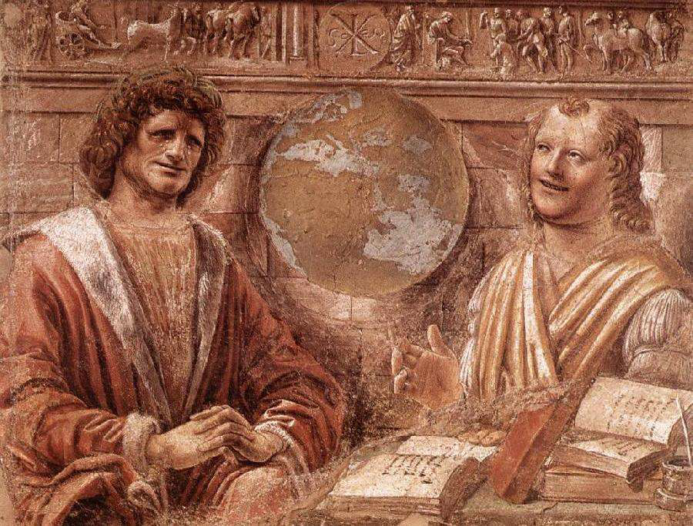
Mort en 1514 à Rome.

→ Donato Bramante, Héraclite et Démocrite dissertent sur le monde, 1481, fresque déposée sur toile , Milan, Pinacothèque de Brera. A l’origine dans la salle des hommes d’armes du palais Gottardo Panigarola de Milan
- œuvre qui se lie comme une réflexion sur l’homme
- œuvre inspiré par l’antiquité : le banquet de Platon à l’arrière

2.1. Donato Bramante en Lombardie (Urbino et Bergame) de 1470 à 1499
Période de mécénat de Ludovico Sforza (1452-1508), dit Ludovic « Le More » duc de Milan de 1482 à sa mort, époux de Béatrice d’Este, morte en 1497.
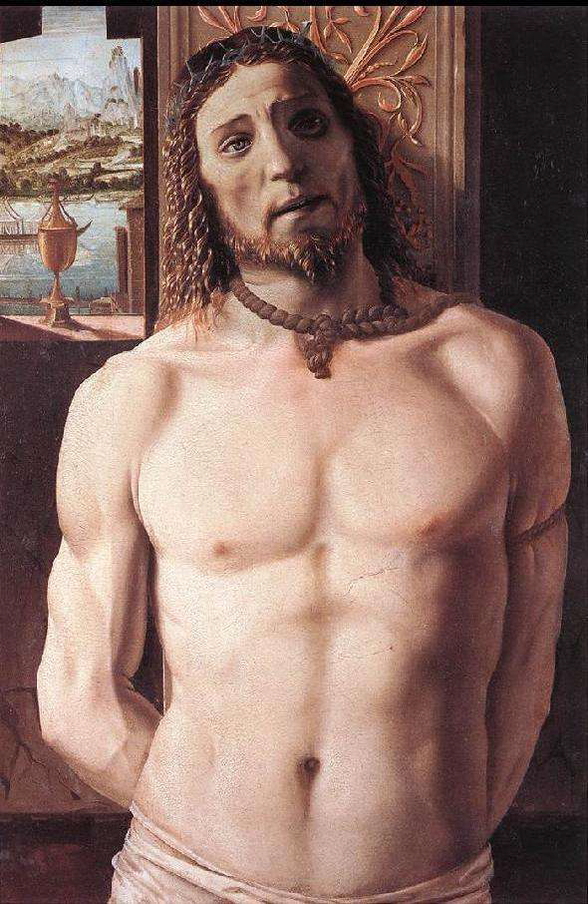
Exilé en 1499.

→ Donato Bramante, Le Christ à la colonne, vers 1485, tempera sur bois, 93 x 62 cm, Milan, Pinacothèque de Brera, (lieu d’origine Abbaye de Chiaravalle dont Ascanio Sforza était abbé.
Thème.
1480 : attaque d’Otrante par l’armée turque. Livre d’Isaïe,
Composition
Ouverture : paysage.
Pyxis
- renouvellement de l’image de la noblesse du Christ
- Christ devant un pilastre avecdécor à l’antique (rinceaux)
- Christ qui reprend la musculature favorisé par Montegna
- Christ a un cocare : homme de rue : humanité du Christ = est à l’égal des hommes
- regard étonné,
- PLUS CHRIST MAGNIFIER
- il est hébéter
- bras attacher par corde qui montre une pression
- perspective avec vase : pyxis
- attaque par l’armé Turcs à l’arrière
- Christ qui permet de combattre les ennemis
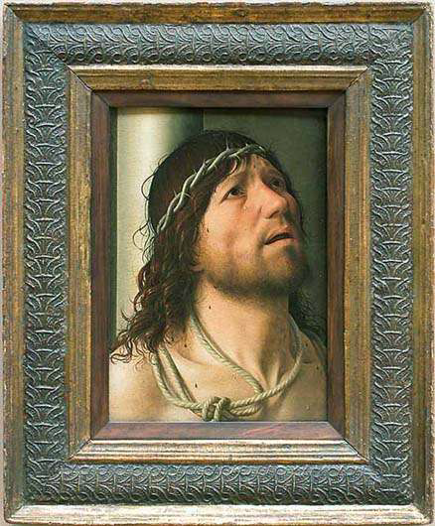
- paysage étonnant qui ne rappel pas
- il est aussi architecte
→ Antonello da Messine, Christ à la colonne, v.1476-78, peinture sur toile, 75 x 34 cm, Musée du Louvre
Thème du Christ à la colonne : Episode lié à la flagellation du Christ (Passion du Christ).
Rare durant l’Antiquité mais en relation avec l’apparition des ordres mendiants.
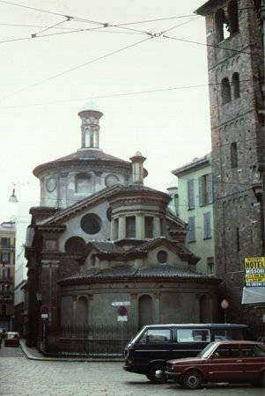
→ Eglise Santa Maria presso San Satiro, Milan, 1482
Eglise existante bâtie à coté de l’antique sacellum de San Satiro
Sacellum : (diminutif de sacrum) petite enceinte ronde ou carrée, consacrée à une divinité,
et contenant un autel.
-Enveloppement du sacellum antique de San Satiro dans une forme circulaire.
-Transformation de la petite nef existante en transept.
-Addition d’un bras perpendiculaire qui devient la nef centrale
- Abside plate avec un décor en stuc : création d’un trompe l’oeil.
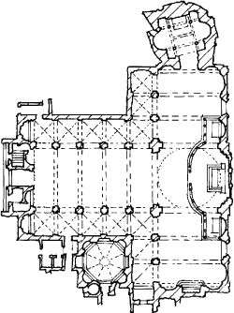
- à l’origine petite chapelle de Saint Satire et il l’a recouvre + modernise
- transforamtion de la petite nef existante en transept
- addition d’un bras perpendiculaire qui devient la nef centrale
- réutilise l’église médiéval
- ville danse
- abside plate avec un décor en stuc : création d’un trompe l’oeil
- change l’orientation de l’église
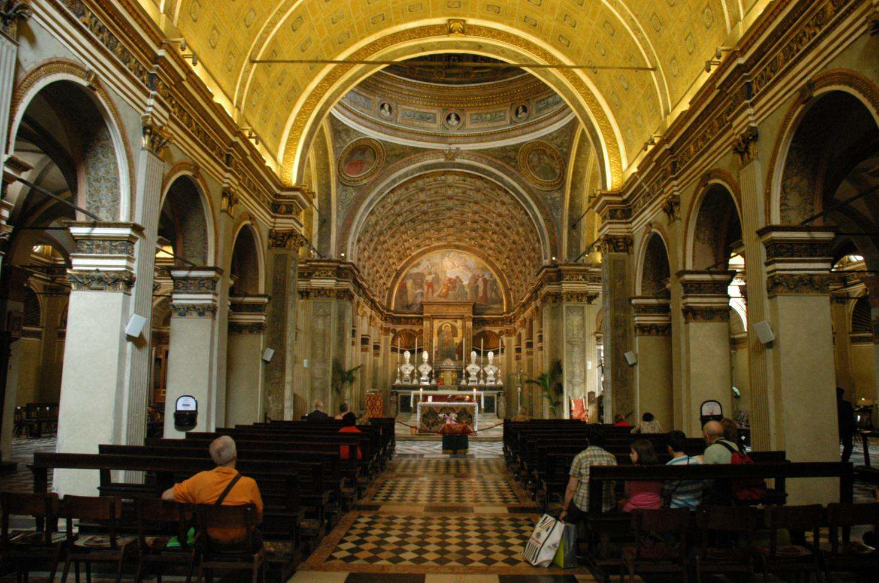
= montre l’illusion visuelle et la perspective, œuvre très novatrice dans la perspective + une œuvre qui enveloppe une forme circulaire et fait un décor de la renaissance avec des pilstre à chapiteau ionique, poutti, tondi de terre cuite, antiquise cette espace à la manière renaissante. Respect de la construction en brique, fait un courant régionaliste qui s’intégre dans l’architecture existante.

Principe du trompe l’oeil :
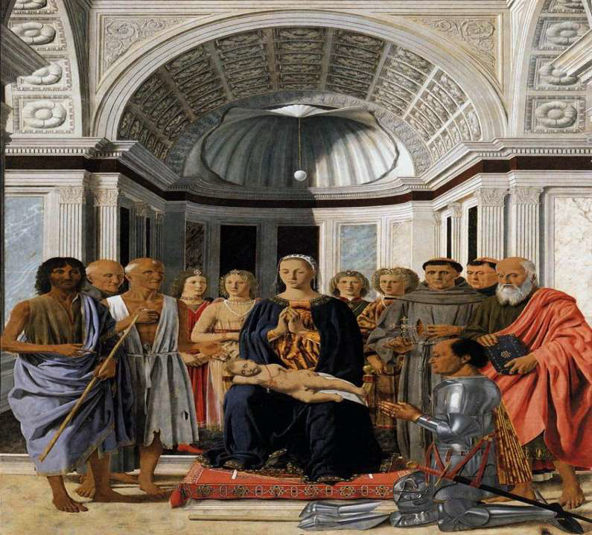
-Chambre des époux d’Andrea Mantegna
- Vierge de la Pala de Brera de Piero della Francesca.

→ Piero della Francesca,Vierge à l’enfant avec saints dite pala de Brera, vers
1472, huile sur bois, 248 x 170 cm Pinacothèque de Brera, Milan

→ Sainte Marie des Grâces Milan, v. 1484
Église qui fait partie d'un couvent dominicain édifiée entre 1466 et 1490 par
l'architecte Solari
Nef gothique existante.
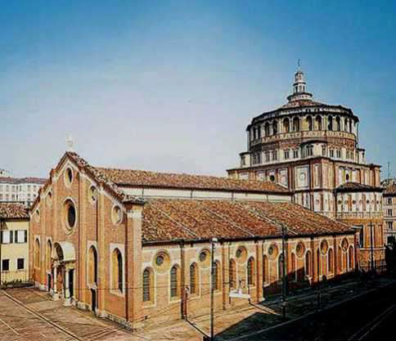
Église qui fait partie d'un couvent dominicain édifiée entre 1466 et 1490 par
l'architecte Solari
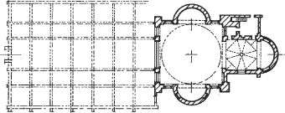
Nef gothique existante.
- Reconstruction voulue par Ludovico Sforza dit Il Moro, duc de Milan.
choeur allongé, deux absides latérales couvert par une coupole sur
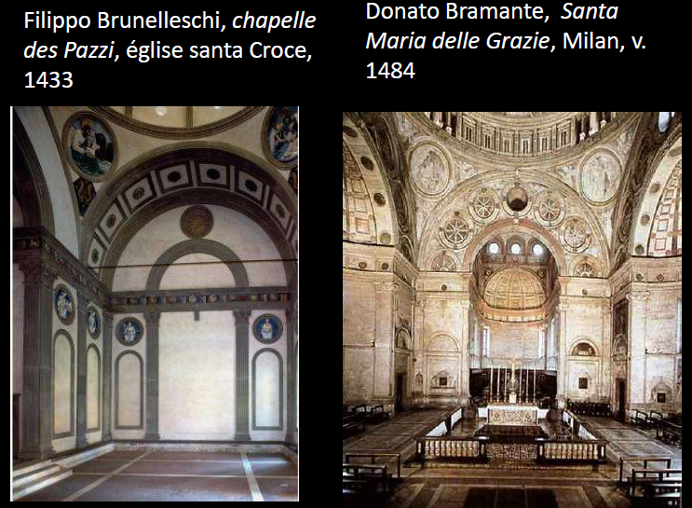
pendentifs soutenue par 4 arcs en plein-cintre et deuxième coupole dans le choeur.
- projet de modernisation : nef gothique qui exister, il construit une tour + dôme = modernise cette église en gardant ce grand bâtiment gothique, rajoute ce plan centré
- géométrise l’espace
- intégre le plan centré
- réutilise ses notion florentine : géométrie, joue sur forme
- à l’intérieur : fait du goût lombard : ne joue pas sur les même oppositions qu’à Florence
- filiation avec Brunelleshi
-Décor extérieur polychrome en terre cuites avec un toit aplati qui s’inscrive dans la tradition milanaise.

2.2 Donato Bramante à Rome de 1503 14

- appelé à Rome par Jules II
- architecte de la papauté
- ville médiéval qui est ponctué de ville antique, ville qui n’a pas subit le renouvellement florentin, état d’abandon, considerer comme mal
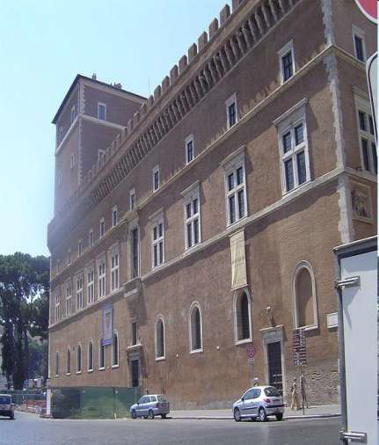
= avant le renouveau romain
-les papes à Avignon : affaibli Rome
- ville dans un état desastreux

→ Francesco dal Borgo, palais de Venise, Rome, 1455
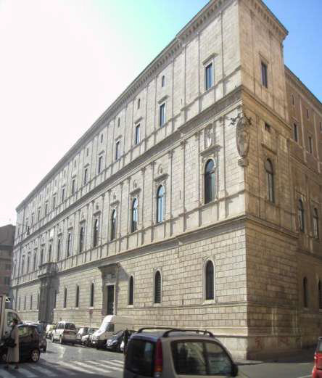
- palais

→ Andrea Bregno, Palais Riario, dit palais de la Chancellerie, Rome, v. 1488-1517

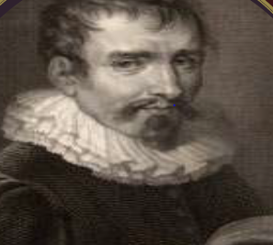
Sebastiano Serlio :(1475-1554)

- grave les antiquité de Rome
- auteur théorique
- modernise, antiquaire, fait des modes de portes et portes d’après dessin de l’antique
Architecte et graveur italien
Travaille à Rome avant le sac de Rome (1527) puis à Venise.
Appelé en France par François 1er dans les années 1540.
Participe aux grands chantiers royaux dont celui du château d’Ancy-Le-Franc.
Auteur théorique (trattatiste ) :
Regole generale d’architettura (1537)
-Livre IV des ordres d’architecture(1537)
- Livre III des Antiquités (1540)

- Manuscrit sur les maisons (v. 1542)
-Libro Strodinario (1555) : modèles de portes

Bramante en arrivant fairesa propore culture avec les ruine et antique romaine.
Architecte et graveur italien
Travaille à Rome avant le sac de Rome (1527) puis à Venise.
Appelé en France par François 1er dans les années 1540.
Participe aux grands chantiers royaux dont celui du château d’Ancy-Le-Franc.
Auteur théorique (trattatiste ) : Regole generale d’architetturE(1537)
-Livre IV des ordres d’architecture(1537)
- Livre III des Antiquités (1540)
- Manuscrit sur les maisons (v. 1542)
-Libro Strodinario (1555) : modèles de portes
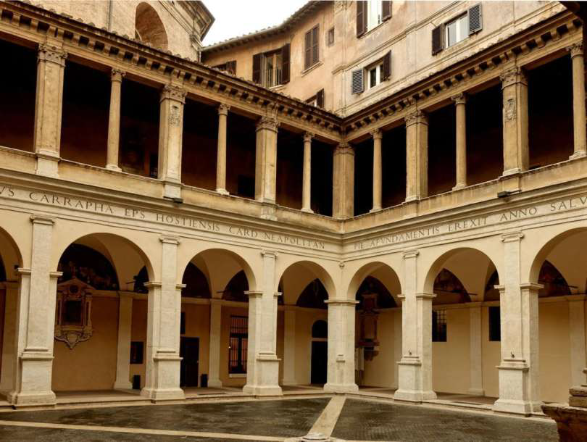

→ Donato Bramante, cloitre de l’église Santa Maria della pace, v. 1503.
Premier projet fait par Bramante : cloître médiéval qui doit être remis au jour, il l’enveloppe d’un décor à l’antique.
- pilastre
- marcapiano important
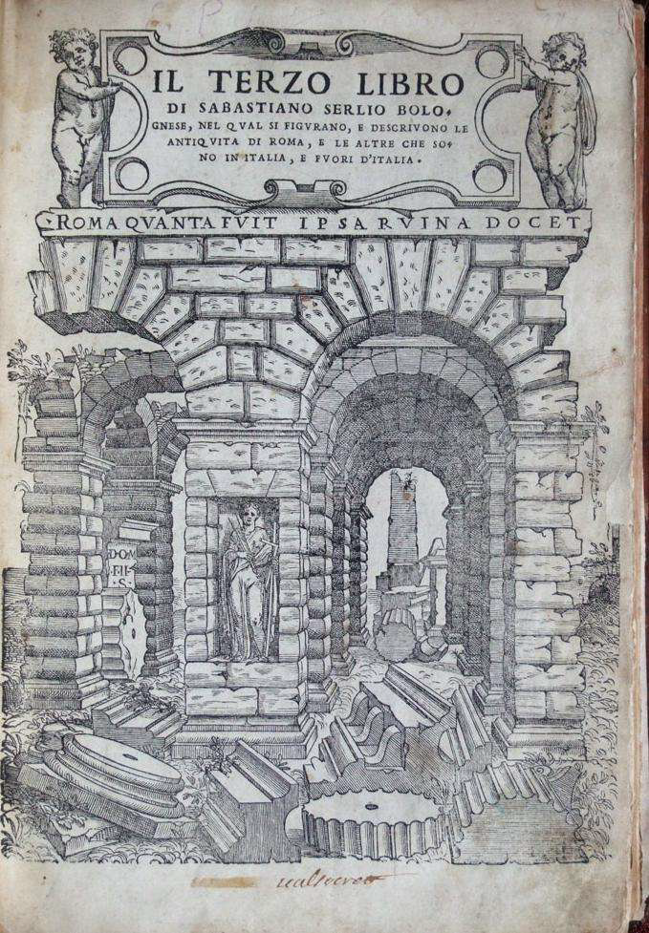
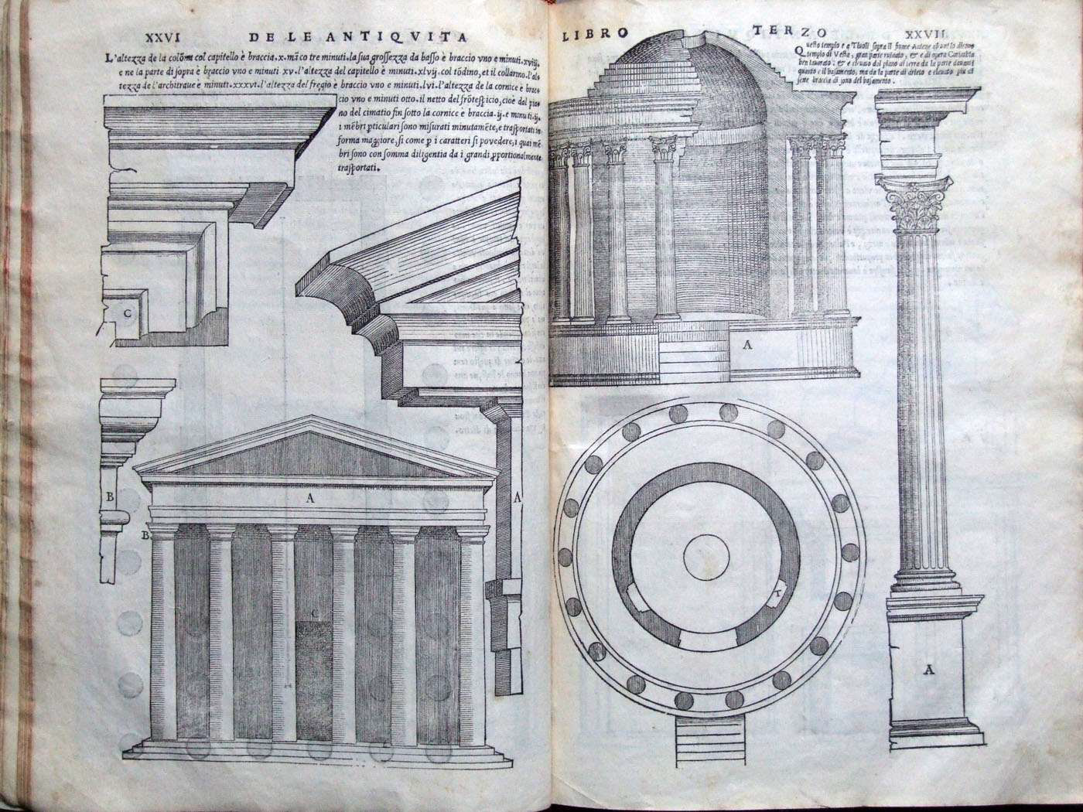
- masque l’aspect gothique pour en faire un bâtiment moderne et qui correspond du goût à l’antique
→ Sebastiano Serlio, Il terzo libro di Arquitectura, Venise,1544.

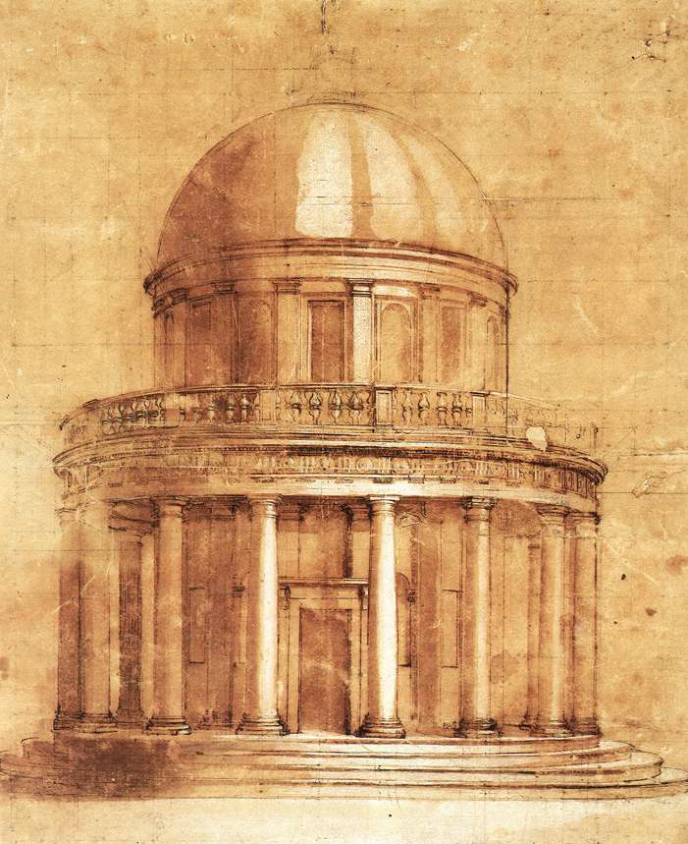

→ Etude pour le tempietto, église san Piertro in Montorio, Rome 1502 1510
- projet commandité par Isabelle et Ferdinand d’Argon sur le lieu du martyr de Saint-Pierre
= veulent un mausolée en l’honneur d’un martyr
- christianisme romain
- chapelle royal
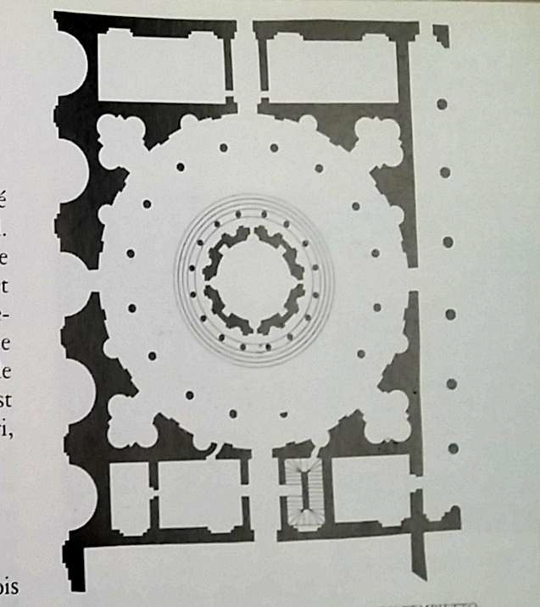
- modèle qui bouleverse : fusion entre le temple antique et le saincrétisme avec le religion chrétienne
- temple circulaire
- à l’orgine c’est un temple qui s’encadrer dans un programme plus ambitieux : galerie circulaire + chapelle latéral
= projet architectural qui renouvelle
- Bramante garde l’idée du sacryium
-Projet originel de la cour du Tempietto, publié par SébastianoSerlio.

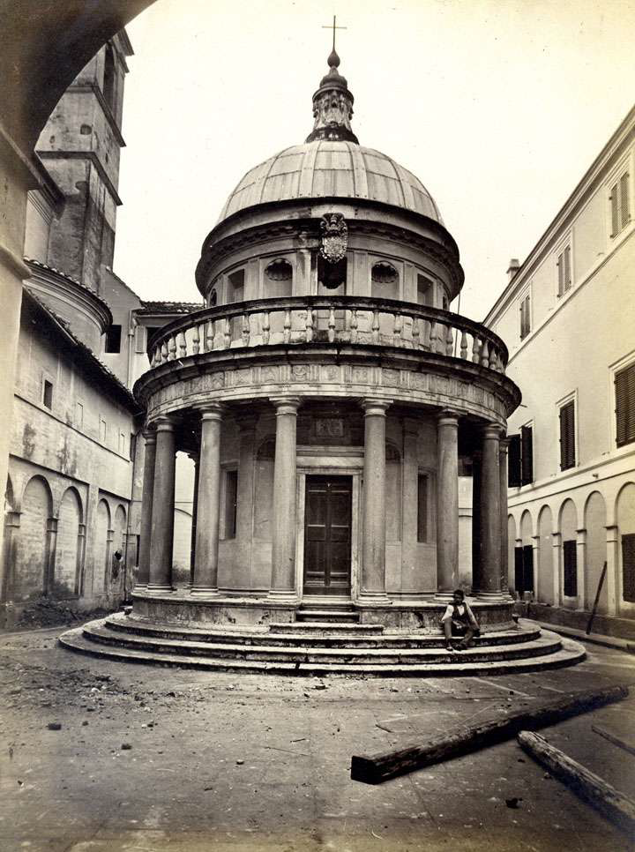
→ Donato Bramante, Tempietto, église san Pietro in Montorio, Rome, 1502-1510.
Alliance du Martyrium et de la tholos.
Temple antique circulaire surmonté d’un dôme supporté par un tambour cylindrique.
-péristyle,
- Emmarchement
- 16 colonnes
-coupole à tambour
-lanternon
-Ordre dorique

Alliance du Martyrium et de la tholos.
Temple antique circulaire surmonté d’un dôme supporté par un tambour cylindrique.
- péristyle
- emmarchement
- 16 colonnes
- coupole à tambour
- lanternon
- ordre dorique
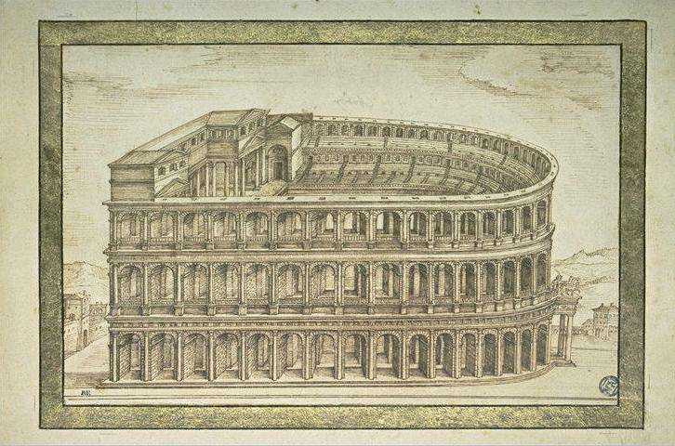
Montre l’importance : la spécificité romaine qui se fonde sur les antiquité, il créer une architecture typiquement antique à Rome .
→ Matthijs Bril le Jeune (attribué à), Théâtre de Marcellus,
gravure, 3e quart du XVIe siècle, Musée du Louvre, Paris
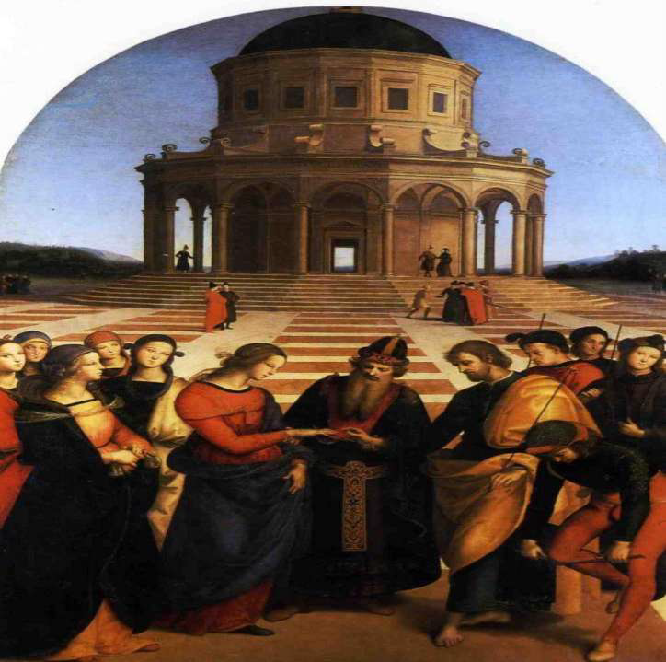
→ Raffaello Sanzio dit Raphael, le mariage de la Vierge 1504 huile sur bois 170x118cm, Pinacothèque de Bera, Milan
- utilise ce modèle de tempietto dans ses œuvres

Ce temple va être comparé dans tout les traités, il est assimilé au tempietto d’Andrea Palladio.
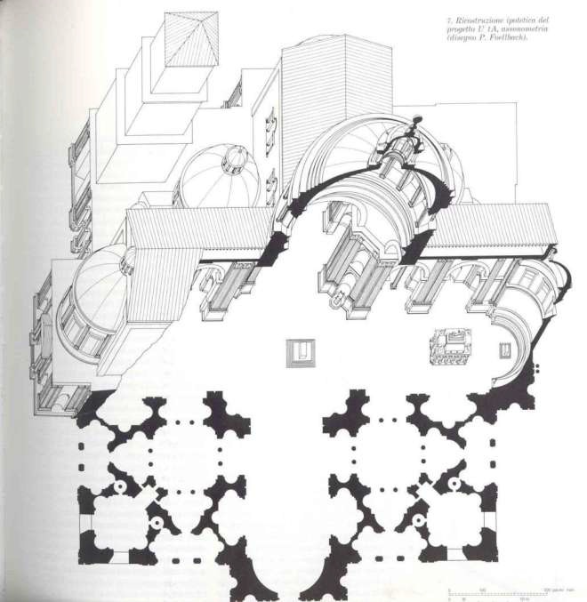
Il est repeint : sert de modèle pour tout les siècles, joue comme un nouveau plan idéal pour toutes les construction de chapelle.
Bramante travaille sur la manière de toujours réutiliser l’antique

→ Bramante, projet pour Saint Pierre, axonométrie v1503 14

Projet : accepter
→ projet primitif pour la nouvelle basilique Saint Pierre
Basilique Saint Pierre reste en ruine jusqu’à sa mort, car ne trouve pas de solution
Beaucoup architectes réfléchissent à cette achèvement.
Bramante s’associe avec Raphael
Raphael fait un projet tout seul
Sangallo essaie aussi
Mais elle est construite par Michel Ange en 1546 64 : épaissit les piliers pour donner une assise plus forte pour la construction du dôme.
= lieu où s’est mise en place la controverse, plusieurs plans, rivalité entre architectes …

Bramante travaille dans les grands palais du Vatican : villa du Belvédère 1487 construite par Innoncent VIII à l’extrémité spetentrional du Vatican. Restauration du cadre antique.
Ne garde pas une pente continu mais créer plusieurs terrasses.
Succession de cours, arènes, il recréeait un espace antique d’un décor fin d’architecture, la cour basse réservée aux spectacles pouvait accueillir des Naumachies

Renaissance antique dans des espaces moins contraint qu’à Florence, donc des villas se développent à Rome en pleine ville.

→

Rome profite de la chute florentine pour se renouveler.
→ redécouverte de la Domus Aurea (maison doré), Rome, 1509

Lacoon : inspire beaucoup

Bramante



